На основании письма Федеральной службы по надзору в сфере образования и науки от 26 октября 2018г. №4980/02 и в соответствии с письмом Министерства образования и науки РД от 08.11.2018г. «О проведении апробации итогового собеседования по русскому языку в двух 9 классах от одной образовательной организации каждого муниципального образования РД»
09 ноября 2018года в Тарумовском районе на базе МКОУ «Калиновская СОШ» прошла апробация (собеседование), в которой приняло участие 23 учащихся 9 классов.
На апробации присутствовали специалисты МКУ «Отдел образования» МР «Тарумовский район» РД – Хачатурова Н.А., Абакарова Ш.М.
Апробация прошла в штатном режиме и результаты оценивания по критериям, которые проверяли эксперты ОУ, т.е. учителя русского языка, будут отправлены в Республиканский центр обработки информации.
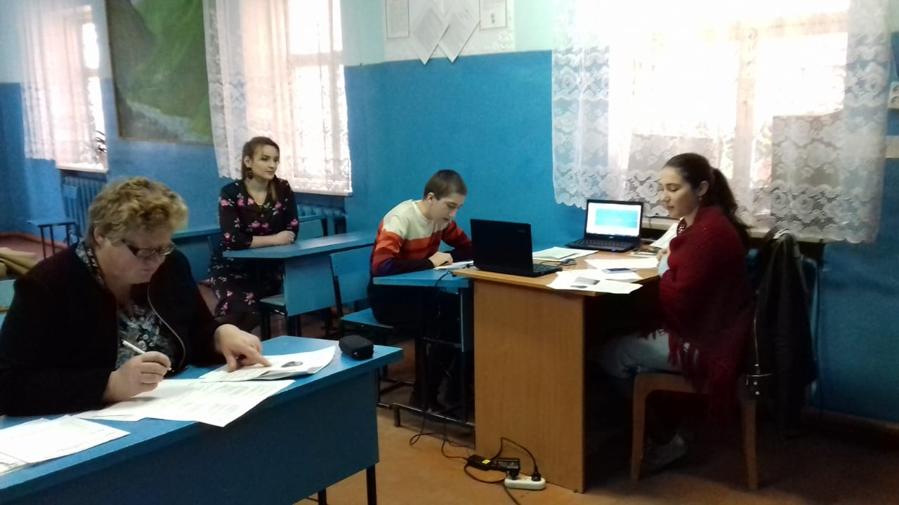
Целью проведения апробации является подготовка выпускников основной школы к допуску основного государственного экзамена- ОГЭ. Проведенное тренировочное мероприятие позволяет учащимся подготовиться к предстоящему итоговому собеседованию (говорению), которое пройдет в феврале 2019 года уже во всех общеобразовательных учреждениях района.
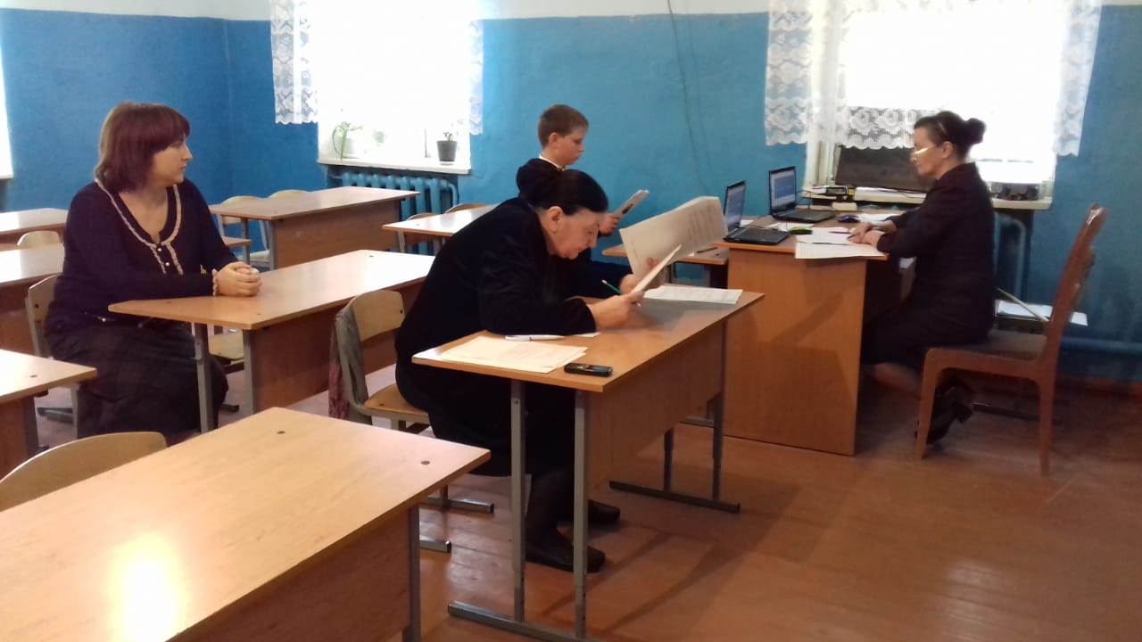
Остальные общеобразовательные имеют права провести тренировочную апробацию до декабря 2018 года. На электронные адреса были высланы методические рекомендации (обновленные демоверсии 2018 года) по апробации итогового собеседования ИУС-9 по русскому языку в 9 классах.
Так, 06 ноября на базе МКОУ «Тарумовская СОШ» уже прошли тренировочные испытания по собеседованию.
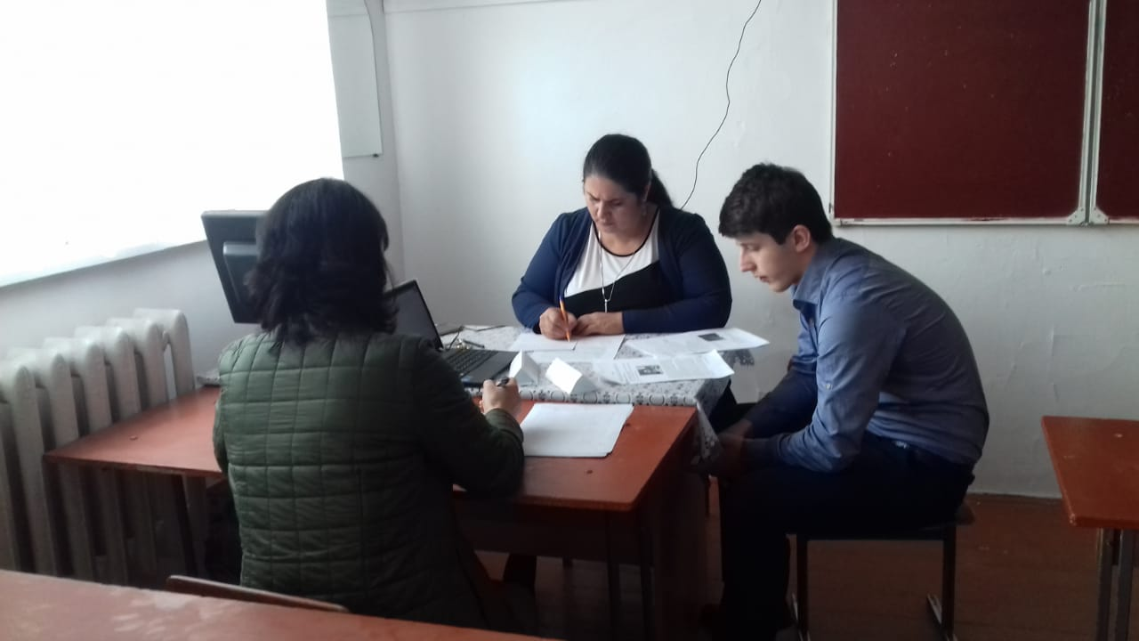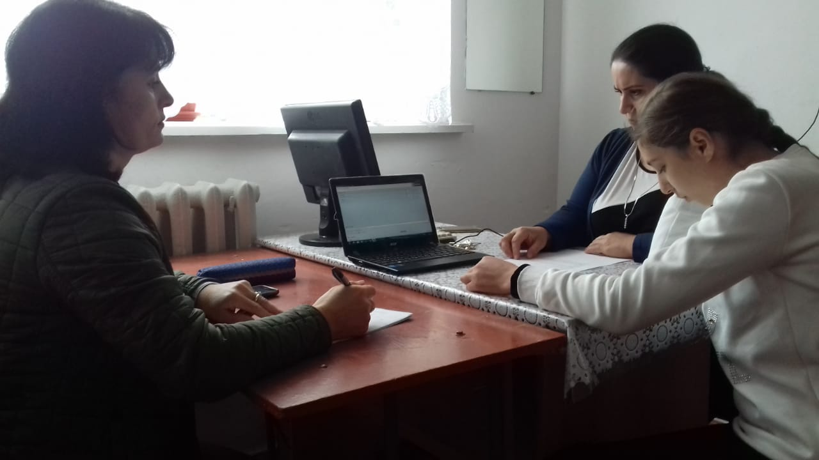
Подготовила методист Абакарова Ш.М.

